**Soler y Palau**

**Slider página principal:**

* (Añadir los logotipos de redes sociales y widgets)
* Inicio, Soler y Palau, Productos, Infórmate, Contacto)

**Inicio**

Slider con imágenes de fondo

* Slider: Imágenes en movimiento (3 a 5). Texto 2 agregar frase en la parte de abajo: “Mejora la Temperatura de tu Espacio”
* Frase 2: Somos Especialistas en Ventilación y Extracción.
* Agregar botón de llamado a la acción “Contáctanos” En parte inferior

Conoce Nuestro Sistema de Ventilación: (Que al dar clic aparezca el botón) Más Información

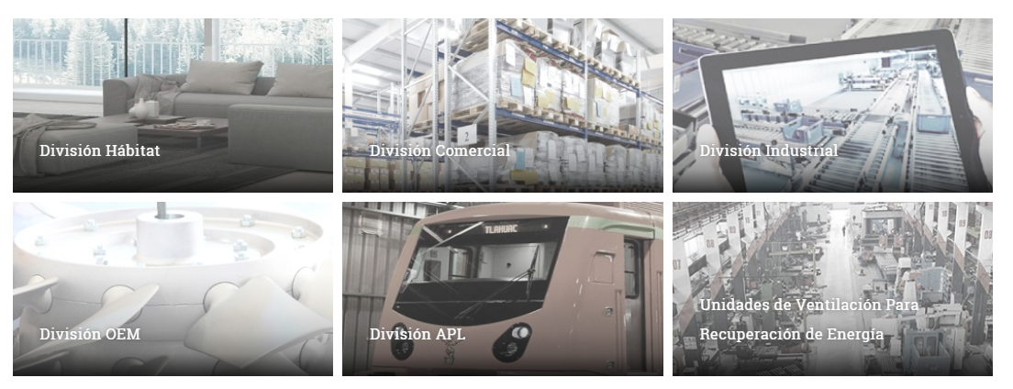

Línea de División Comercial: (Que aparezcan unos iconos y botón) Mayor Información.

HVF: Ventilador de techo.

CXW: Ventilador de Alabes Rectos.

HGTA: Axiales con transmisión.

(Aparte)

Conoce EasyVent: El software de selección de Soler y Palau. (Breve descripción) Es un selector online que te acompañará desde el inicio del proyecto, adaptándose a las modificaciones que se aparecerán. (Botón) Más información.

**Formulario de contáctanos:**

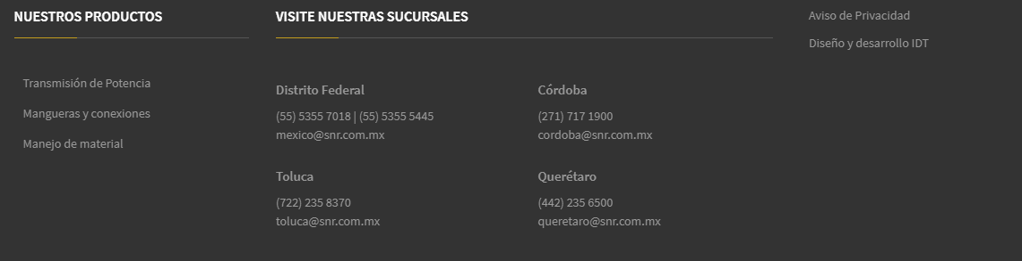

**Soler y Palau**

* Nuestra Historia:

**Soler & Palau** fue creada en 1951. En estos primeros años de historia de nuestra empre­sa, hemos trabajado con firmeza y determinación para conseguir que Soler & Palau Ventilation Group sobrepase nuestras fronteras y alcance una dimensión global.

(Añadir botón de) Quiero saber más (porque es mucho texto jaja)

* Misión

En Soler&Palau trabajamos para llegar a ser reconocidos por nuestros clientes y colaboradores como líder mundial en ventilación.  
Estamos orgullosos de nuestra trayectoria y cultura por lo que nos comprometemos a crecer y evolucionar sin perder nuestras raíces.

* Visión

En Soler & Palau Ventilation Group queremos ser líderes en el mercado de la ventilación creciendo ordenadamente con el compromiso de nuestro equipo humano.

* Atributos (Con iconos) Texto: ¿Por qué elegirnos?

**Tecnología propia:** Nos basamos en la creatividad y en aportar productos diferenciales, evitando imitar lo que hacían los demás. S&P ha registrado, a lo largo de su historia, 80 patentes propias, más de 20 modelos industriales y más de 120 modelos de utilidad.

**Internacionalización y Crecimiento:**  Actualmente S&P es un líder mundial en ventilación, con centros productivos en Europa, América y Asia. Una potente estructura de distribución, mediante filiales y distribuidores exclusivos, permite que S&P esté presente en todos los mercados mundiales, dando cobertura y servicio.

**Autofinanciación:** Una de las fortalezas de S&P ha sido el crecimiento constante y la política de reinversión de beneficios, tanto en el campo de investigación como de producción y comercialización. Esto ha permitido que S&P sea una empresa autofinanciada, lo que le proporciona una total independencia en la toma de decisiones.

* Presencia global:

Nuestra filosofía global y una política de proximidad son algunas de las claves de nuestro éxito. Porque nadie conoce mejor los mercados locales y sus necesidades como los profesionales que tienen el contacto directo.

(Añadir botón de) Quiero saber más (porque es mucho texto jaja)

**Productos:** (Que se despliegue para abajo el menú)

Conoce Nuestra Gama de Productos:

Giros:

* Hábitat
* Comercial
* Industrial
* OEM
* Recuperadores de Energía
* APL

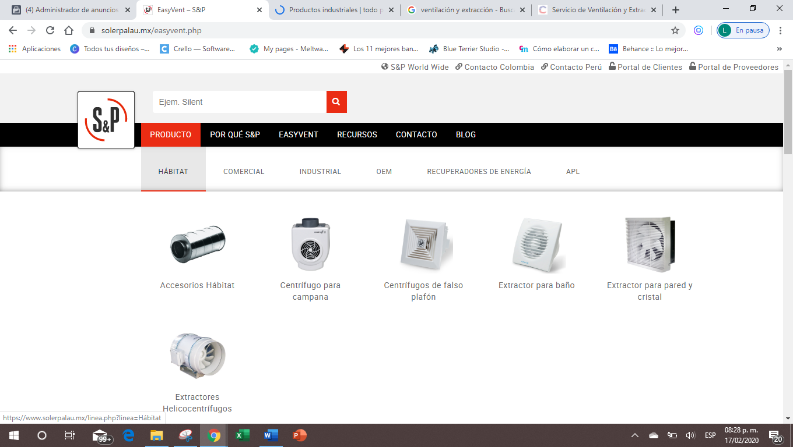

**Infórmate:**

* Manual de Ventilación.
* Fichas Técnicas.
* Casos Prácticos.
* Bibliografía.
* Manual de Mantenimiento.
* Normativas.
* Catálogos.
* Imagen Corporativa.
* Aplicación Móviles.

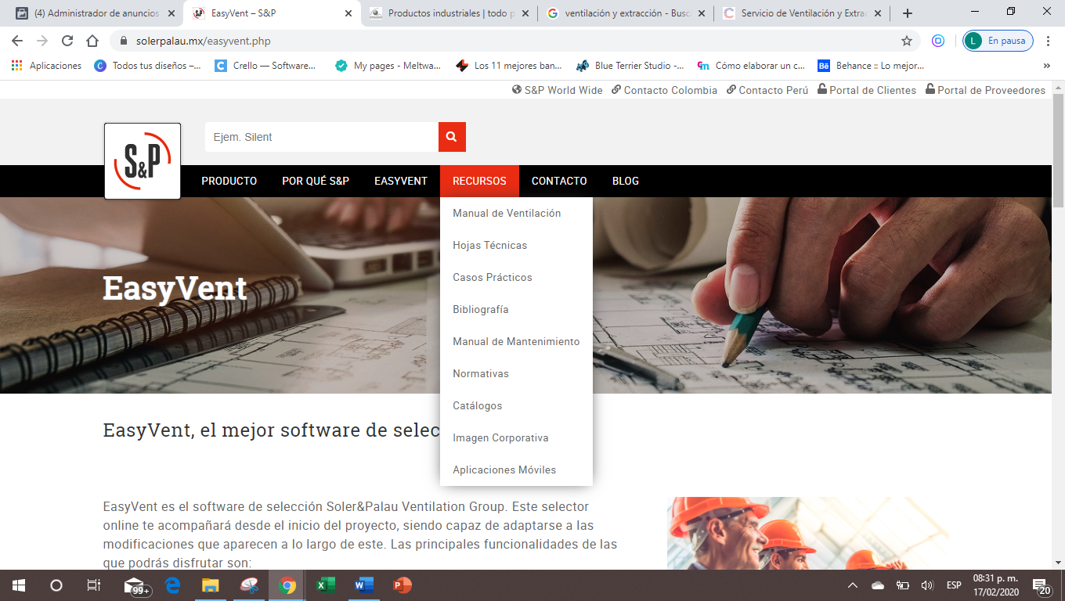

**Contáctanos:**

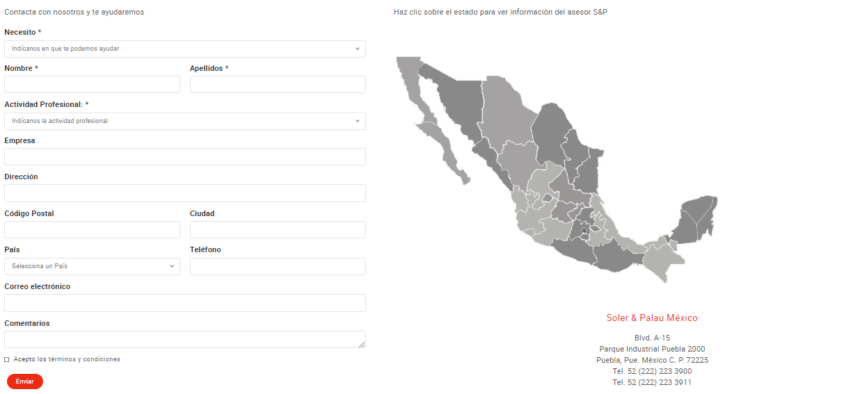



<https://bioclimatiza.es/ventilacion-industrial/?gclid=EAIaIQobChMI-pvVn_jZ5wIVxkXVCh28GwLGEAAYAiAAEgJNN_D_BwE>

<https://www.mundohvacr.com.mx/2013/02/ventilacion-y-extraccion-localizada/>

<https://habitatcomfort.com/?gclid=EAIaIQobChMIn5epzvjZ5wIVw8DACh0kEQ17EAAYAyAAEgIFw_D_BwE>

<http://www.airesa.com/etiqueta-producto/ventilacion-y-extraccion/>